(5 КЛАСС)

МЕТОДИЧЕСКАЯ РАЗРАБОТКА
УЧИТЕЛЬ МАТЕМАТИКИ
КАЗАНЦЕВА Т.А.
ГИМНАЗИЯ №13 г. ТОМСК

ЗАНЯТИЕ СПЕЦКУРСА- 5 КЛАСС

По теме: Многогранники.
Цель: повторить формулы площади квадрата, прямоугольника;
научиться находить площадь поверхности куба, параллелепипеда;
познакомиться с правильными многогранниками.

Ход занятия:

Устно: На уроках математики в 1 четверти мы с вами говорили о формулах площади прямоугольника, квадрата. Давайте вспомним, что это за фигуры и как найти их площадь.

На занятиях спецкурса мы говорили о том, что кроме плоских фигур существуют объёмные тела. Которые мы назвали одним словом. Каким? (многогранники)
- Как называется первый многогранник, с которым мы познакомились? (куб)
- Мы с вами рассмотрели много различных видов развёрток куба. Какая самая простая? ( в виде буквы Т, построить )

- Кто помнит, как называется следующий многогранник, с которым мы познакомились? (параллелепипед)

- Давайте вспомним, как называются элементы, из которых состоят эти многогранники. (вершины, рёбра, грани)
- Как вы думаете, чем будет отличаться развёртка этого многогранника от предыдущего? Давайте построим её (в тетрадях, на доске).

Задание №1. Металлический гараж, имеющий форму прямоугольного параллелепипеда, необходимо покрасить. Длина гаража 10м., ширина 6м., высота 4м. Найдите вес краски, если на каждый квадратный метр пошло 125г. краски.

Задание №2: Возьмите в руки цветную бумагу и постройте развёртки: 1 вариант куба и 2 вариант параллелепипеда, с учётом припусков на склеивание.
- Итак, у каждого из вас есть модель многогранника. Как, по вашему мнению, можно рассчитать площадь поверхности данных геометрических фигур?

Задание №3: Найдите площадь поверхности модели многогранника своего соседа.

- Посмотрите внимательно на наши многогранники. Чем они отличаются?
Многогранники, у которых все рёбра, грани и углы равны, называются правильными. Оказывается, что таких многогранников пять (тетраэдр, октаэдр, икосаэдр, куб, додекаэдр).
Пять перечисленных выше правильных многогранников захватили воображение математиков, мистиков и философов древности более двух тысяч лет назад. Все правильные многогранники были известны еще в Древней Греции, и им посвящена заключительная, XII книга знаменитых начал Евклида. Четыре из них олицетворяли четыре стихии: тетраэдр-огонь, куб-землю, икосаэдр-воду и октаэдр-воздух; пятый же многогранник, додекаэдр, символизировал все мироздание, его по латыни стали называть quinta essentia («пятая сущность»). Форму додекаэдра по мнению древних имела вселенная, т.е. они считали, что мы живём внутри свода, имеющего форму поверхности правильного додекаэдра.

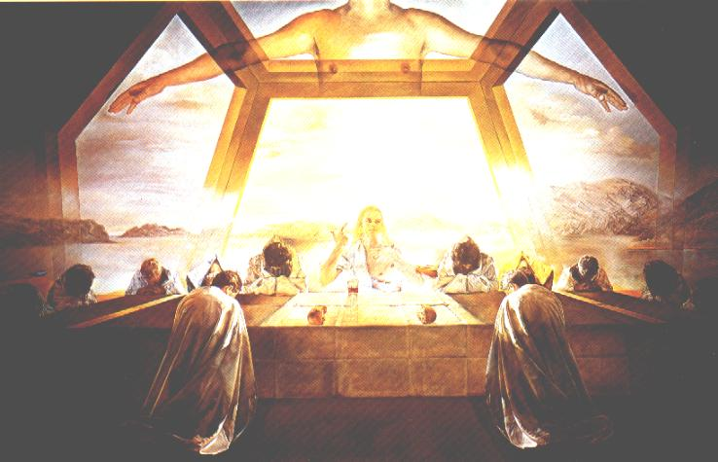
Эти идеи не являются одним лишь достоянием прошлого. И сейчас, спустя два тысячелетия, многих привлекает лежащее в их основе эстетическое начало. О том, что они не утратили свою притягательность и поныне, весьма убедительно свидетельствует картина испанского художника Сальвадора Дали Тайная вечеря. Это огромное полотно, в котором художник решил посоревноваться с Леонардо да Винчи. Обратите внимание, что изображено на переднем плане картины? Христос со своими учениками изображён на фоне огромного прозрачного додекаэдра .

Формы многогранников – завершенные и причудливые, широко используются в декоративном искусстве.
Звездчатые многогранники очень декоративны, что позволяет широко применять их в ювелирной промышленности при изготовлении всевозможных украшений. Применяются они и в архитектуре. Многие формы звездчатых многогранников подсказывает сама природа. Снежинки - это звездчатые многогранники. С древности люди пытались описать все возможные типы снежинок, составляли специальные атласы. Сейчас известно несколько тысяч различных типов снежинок.
Изучение платоновых тел (так называют правильные многогранники) и связанных с ними фигур продолжается и поныне. И хотя основными мотивами современных исследований служат красота и симметрия, они имеют также и некоторое научное значение, особенно в кристаллографии. Кристаллы поваренной соли, тиоантимонида натрия и хромовых квасцов встречаются в природе в виде куба, тетраэдра и октаэдра соответственно. Икосаэдр и додекаэдр среди кристаллических форм не встречаются, но их можно наблюдать среди форм микроскопических морских организмов, известных под названием радиолярий.

Подведение итогов.

